WITAM WAS W SRODĘ 7.10.20R.
Temat dnia : „ Czerwony pomidorek”
Utrwalamy tekst i melodię piosenki „ Czerwony pomidorek”
https://www.youtube.com/watch?v=x3jIcgxCvGw
I. Czerwony pomidorek
W ogrodzie sobie spał,
poduszkę z kropli rosy
pod główką swoją miał.
A gdy wyjrzało słonce,
otworzył oczka swe
I spostrzegł, że cebulka
dziś zatańczyć chce.
Ref. Pomidorek, pomidorek
Bardzo dziś raduje się,
Bo cebulka w złotej sukni
Właśnie dziś zatańczyć chce.
Pomidorek, pomidorek
Podskakuje ile tchu,
A cebulka w złotej sukni
Chętnie w tym pomaga mu.

II .Usłyszał to ogrodnik,
Otworzył okno swe
I ujrzał jak pomidor
z cebulką bawią się.
Nie wierzył własnym oczom,
Więc zaraz, z całych sił
Uszczypnął się w policzek
I wtedy pewien był, że
Ref.: Pomidorek….
III. Zbudziły się warzywa,
Zaczęły pląsy swe,
Szczypiorek i rzodkiewka
Wspaniale bawią się.
Marchewka i pietruszka
Splątały natki swe,
A burak z kalarepką
Zobaczył właśnie, że:
Ref.: Pomidorek….
Rozmowa na temat piosenki
- Jakie warzywa są wymienione w piosence?
R. pomaga, mówiąc pierwsze sylaby z ich nazw: po-, ce, szczy, mar-, pie-, bu-,rzod-,ka-.

Połącz warzywa z ich cieniami.

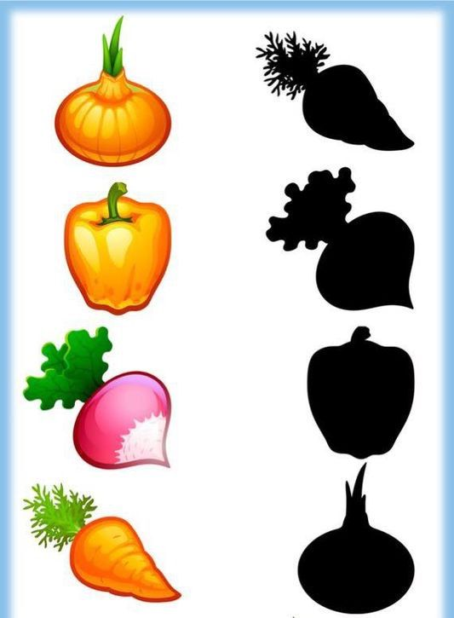

Nazwij warzywa i pokoloruj to warzywo, które najbardziej lubisz.

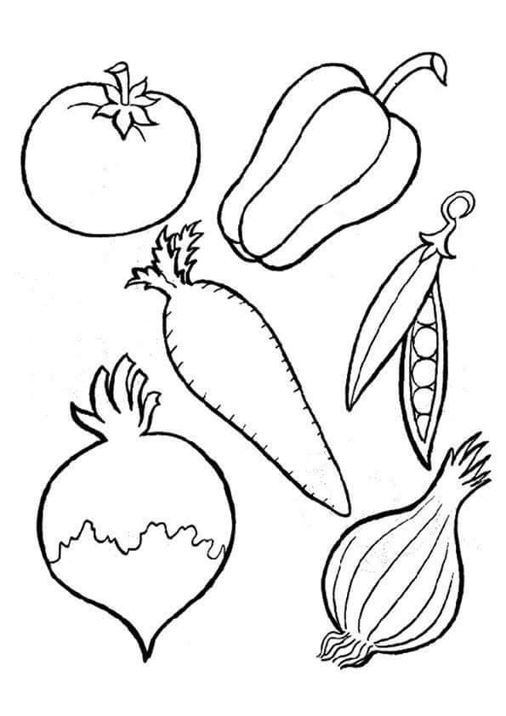

Zabawa ruchowa: Wyrywanie marchewki”
Dziecko naśladuje wyrywanie marchewki, potem prostuje się, rozgląda i znowu naśladuje wyrywanie.
Miłej zabawy!

